流程图
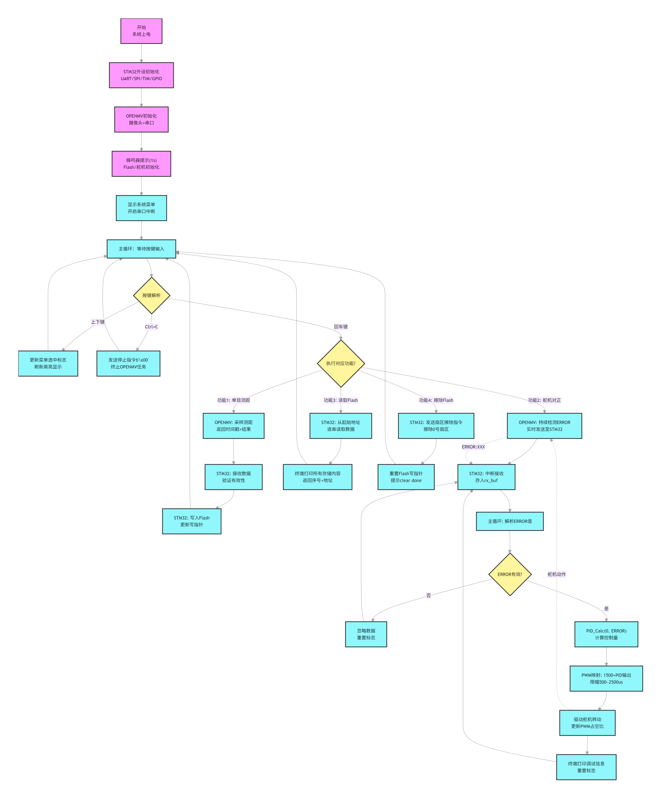

流程图mermaid代码
- flowchart TD
- %% 定义节点样式
- classDef startend fill:#f8bbd0,stroke:#d81b60,stroke-width:2px
- classDef init fill:#e1bee7,stroke:#7b1fa2,stroke-width:2px
- classDef process fill:#b2ebf2,stroke:#00838f,stroke-width:2px
- classDef decision fill:#fff9c4,stroke:#f57f17,stroke-width:2px

- A["开始<br/>系统上电"]:::startend --> B["STM32外设初始化<br/>UART/SPI/TIM/GPIO"]:::init
- B --> C["OPENMV初始化<br/>摄像头+串口"]:::init
- C --> D["蜂鸣器提示(1s)<br/>Flash/舵机初始化"]:::init
- D --> E["显示系统菜单<br/>开启串口中断"]:::process
- E --> F["主循环：等待按键输入"]:::process

- F --> G{"按键解析"}:::decision
- G -->|上下键| H["更新菜单选中标志<br/>刷新高亮显示"]:::process
- H --> F
- G -->|Ctrl+C| I["发送停止指令b'\\x00'<br/>终止OPENMV任务"]:::process
- I --> F
- G -->|回车键| J{"执行对应功能?"}:::decision

- J -->|功能1: 单目测距| K["OPENMV: 采样测距<br/>返回时间戳+结果"]:::process
- K --> L["STM32: 接收数据<br/>验证有效性"]:::process
- L --> M["STM32: 写入Flash<br/>更新写指针"]:::process
- M --> F

- J -->|功能3: 读取Flash| N["STM32: 从起始地址<br/>逐串读取数据"]:::process
- N --> O["终端打印所有存储内容<br/>返回序号+地址"]:::process
- O --> F

- J -->|功能4: 擦除Flash| P["STM32: 发送扇区擦除指令<br/>擦除0号扇区"]:::process
- P --> Q["重置Flash写指针<br/>提示clear done"]:::process
- Q --> F

- J -->|功能2: 舵机对正| R["OPENMV: 持续检测ERROR<br/>实时发送至STM32"]:::process
- R --> S["STM32: 中断接收<br/>存入rx_buf"]:::process
- S --> T["主循环: 解析ERROR值"]:::process
- T --> U{"ERROR有效?"}:::decision
- U -->|否| V["忽略数据<br/>重置标志"]:::process
- V --> S
- U -->|是| W["PID_Calc(0, ERROR)<br/>计算控制量"]:::process
- W --> X["PWM映射: 1500+PID输出<br/>限幅500~2500us"]:::process
- X --> Y["驱动舵机转动<br/>更新PWM占空比"]:::process
- Y --> Z["终端打印调试信息<br/>重置标志"]:::process
- Z --> S

系统流程图技术说明

文档概述
本文档为单目测距 + PID 舵机对正系统的流程图配套说明，基于系统整体执行逻辑，简洁阐述流程图核心节点、分支逻辑及模块交互关系，与流程图一一对应，便于快速理解系统运行流程

一、流程图核心说明

1. 流程图整体架构
流程图采用从上至下的线性执行 + 分支判断结构，完整覆盖系统上电初始化→人机交互→功能执行→任务中断 / 返回全流程，核心分为初始化阶段、人机交互阶段、四大功能分支阶段，所有执行逻辑均基于中断驱动 + 主循环轮询，无阻塞式运行，与实际代码执行逻辑完全一致

2. 核心节点释义（按执行顺序）
表格
节点名称 | 核心功能与技术说明
系统上电开始 | 系统硬件上电，STM32 与 OPENMV 同时启动，为后续初始化做准备
STM32 外设初始化 | STM32 通过 CubeMX 配置完成USART1/LPUART1、SPI3、TIM2/TIM3、GPIO底层初始化，是所有通信、控制、存储的硬件基础
OPENMV 初始化 | 完成UART1 串口（与 STM32 通信）、摄像头初始化，配置灰度模式、固定分辨率，关闭自动增益 / 白平衡，保证视觉检测稳定
蜂鸣器提示 + Flash / 舵机初始化 | 1. 蜂鸣器按f=400+400t(Hz)线性频率鸣叫 1s，标志系统启动；2. Flash 扫描空闲地址，初始化写指针flash_ptr；3. 舵机 PWM 初始化，默认中位 1500us
显示系统菜单 + 开启串口中断 | 1. 终端显示 Talos 系统 4 大功能菜单，支持高亮选择；2. 开启 STM32 双串口接收中断，保证上位机按键和 OPENMV 数据的无阻塞接收
等待键盘输入 | 系统进入待机状态，主循环仅轮询中断标志，无按键 / 数据时不占用资源，是人机交互的核心等待节点
按键解析 | 解析上位机输入按键，区分上下键、回车键、Ctrl+C，为后续功能调度和任务中断提供判断依据
功能选择 | 根据菜单选中标志slec_flag，触发对应 4 大功能，是系统业务逻辑的核心分支节点
任务终止 / 返回菜单 | 执行完单次功能或检测到 Ctrl+C 后，系统返回待机状态，重新等待键盘输入，实现功能的重复执行和灵活切换

3. 关键分支逻辑说明
流程图中核心包含3 类分支判断，是系统功能调度和闭环控制的关键，具体逻辑如下：

3.1 按键解析分支
- 上下键：更新菜单选中标志slec_flag，刷新终端菜单高亮，无功能执行，直接返回「等待键盘输入」；
- 回车键：确认功能选择，向 OPENMV 发送对应指令（b'0'/b'1'），触发「功能选择」分支；
- Ctrl+C：发送停止指令（b'\x00'）至 OPENMV，终止当前正在执行的任务（仅对舵机对正有效），刷新菜单后返回待机

3.2四大功能分支
所有功能均由回车键触发，执行完成后自动返回待机，其中功能 1&2 需与 OPENMV 双向通信，功能 3&4 为 STM32 本地操作，无需 OPENMV 配合：
- 功能 1：单目测距：OPENMV 采样 5 次并计算平均距离，按「时间戳 + 测距结果」格式回传 STM32，STM32 验证数据后写入 Flash，完成后返回；
- 功能 2：PID 舵机对正：OPENMV 持续检测标靶偏移量 ERROR 并实时回传，STM32 解析后通过 PID 计算输出 PWM 值，驱动舵机转动，持续闭环直至 Ctrl+C 终止；
- 功能 3：读取 Flash：STM32 从 Flash 起始地址开始，逐串读取所有测距数据，终端打印数据内容、存储地址等信息，完成后返回；
- 功能 4：擦除 Flash：STM32 擦除 Flash 0 号 4KB 扇区，重置写指针flash_ptr，验证擦除结果后终端提示「clear done」，完成后返回

3.3舵机对正数据有效性分支
为保证 PID 控制稳定性，功能 2 中增加ERROR 值有效性判断：
- 有效：解析到合法 ERROR 数值，执行 PID 计算并驱动舵机，继续接收下一次 ERROR 数据，形成闭环；
- 无效：未检测到标靶或数据格式错误，忽略本次数据，重新等待 OPENMV 回传，避免无效值导致舵机误动作

4. 核心模块交互关系
流程图清晰体现STM32 主控、OPENMV 视觉、上位机、Flash、舵机五大模块的交互逻辑，核心交互规则如下：
- STM32 与上位机：通过 LPUART1 实现按键输入 + 菜单显示 + 数据打印，是人机交互的唯一通道；
- STM32 与 OPENMV：通过 USART1 实现单字节指令下发 + 固定格式数据回传，指令与数据一一对应，无冗余交互；
- STM32 与 Flash：通过 SPI3 实现测距数据的字符串写入、读取、扇区擦除，所有操作均基于初始化后的写指针flash_ptr，避免数据覆盖；
- STM32 与舵机：通过 TIM2_CH3 PWM 输出实现角度控制，PWM 值由 PID 计算结果映射而来，限幅 500~2500us，匹配舵机 - 45°~+45° 转动范围；
- OPENMV 与舵机：无直接交互，通过 STM32 作为中间枢纽，实现「视觉检测→PID 控制→舵机执行」的闭环，OPENMV 仅提供偏差检测数据

二、流程图与代码的对应关系
流程图所有节点和分支均与实际代码（OPENMV Python/STM32 C）一一对应，核心映射关系如下：
- 初始化相关节点 → OPENMV 摄像头 / 串口配置、STM32 MX_XXX_Init()/Flash_Init()/Beep_Once_At_Startup()；
- 人机交互相关节点 → STM32 display_menu()/update_highli()/key_proc()；
- 串口接收 / 解析 → STM32 HAL_UART_RxCpltCallback()、OPENMV 主循环串口监听；
- 功能 1 执行 → OPENMV detect_once()/get_distance()、STM32 Func1_Add_1()；
- 功能 2 执行 → OPENMV detect_error()、STM32 PID_Calc()/ 舵机 PWM 驱动；
- 功能 3/4 执行 → STM32 Func3_Read_All()/Flash_EraseSector()；
- 任务终止 → STM32 发送 b'\x00'、OPENMV 舵机对正循环break

三、核心设计技术
- 中断驱动：所有外部输入（按键、OPENMV 数据）均通过中断触发，主循环仅做逻辑解析，无阻塞，保证系统响应实时性；
- 闭环控制：功能 2 实现「视觉检测→偏差计算→PID 控制→执行反馈」的完整闭环，保证标靶对正的精度和稳定性；
- 模块化设计：四大功能相互独立，执行完成后均返回待机状态，支持灵活切换，无功能间的耦合干扰；
- 异常处理：包含数据有效性判断、Flash 空间检测、任务强制中断等逻辑，避免系统因异常数据或操作陷入死循环

